مديرية التربية لولاية مستغانم متوسطة مجاهري عبدالله - ينارو
اختبار الثلاثي الأول للثانية متوسط دورة : ديسمبر 2024
الاختبار الأول في مادة: العلوم الفيزيائية والتكنولوجيا المدة: ســاعة ونصف
التمرين الاول:(06 نقاط) أنت تتقن علم الكيمياء؟ سأتحداك في الإجابة عن هويتي: (0.5 لكل إجابة)
- أغير من الشكل والحالة الفيزيائية للمادة دون المساس بخصائصها. أنا .........................
- أجعل المادة تختفي وتتشكل مادة جديدة في مكانها.أنا ................................
- مفيد للعظام ويحتاجني الصغير والكبير في النمو. رمزي الكيميائي هو .......................
- أنزل من السماء سائلا وتارة صلبا وعندما أغضب أصبح بخار. صيغتي الكيميائية هي ..........................
- تطرحه النباتات ويستنشقه الانسان والحيوان. أزيد في لهب النار. صيغتي الكيميائية هي .......................
- تنتجه الجزائر وتصدره للدول الأوروربية.يحدث فرقعة عندما أشتعل بعود ثقاب.صيغتي الكميائية هي ...............
- يستعملني الكيميائيون كنموذج لتفسير التحول الفيزيائي ودرستني في السنة الأولى متوسط. أنا ....................
- تعطى قيمتي بالميزان ودوما محفوظ خلال التحولات. أنا ..................................
- أتكون من ذرات وأحمل صفة المادة.أنا ..........................
- يستعملني البنات في الزينة وتصنع مني الخاتم وقيمتي أصغر من قيمة الذهب. رمزي الكيميائي هو ............
- الألماس أصله مني واسمي الفحم وموجود في الفضاء وموجود بكثرة في الأرض.رمزي الكيميائي هو................
- أستعمل في الأسمدة وأنا مهم للنبات درستني في العلوم الطبيعية. رمزي الكيميائي هو .....................
- اسمي سورة من سور القرآن ونزلت من السماء وأستعمل في البناء. رمزي الكيميائي هو.............................
التمرين الثاني:(06 نقاط): تعلمت في مقطع "المادة وتحولاتها" كيفية تمثيل الجزيئات وكتابة صيغتها الكيميائية. لكن زميلك لا يعرف ذلك. حاول مساعدته في الإجابة عما يلي: (0.5 ن لكل إجابة)
اسم الجزيء | مكوناته | صيغته الكيميائية | النموذج المتراص
غاز الكلور | ذرتين كلور
غاز الميثان |  | CH₄
الماء |  | H₂O
غاز البوتان | 4 كربون و 10 هيدروجين
كلور الهيدروجين |  | HCl
كلور الحديد الثنائي | ذرة حديد وذرتين كلور

الوضعية الإدماجية:(08 نقاط)

"الأم مدرسة إذا أعددتها، أعددت شعبا طيب الأعراق". كل يوم تنهض الأم باكرا لإعداد القهوة. أرادت تحضير كيك لابنها الذي استيقظ باكرا من أجل الذهاب للدراسة. استعملت مسحوق الخميرة مع الفرينة لتحضير الكيكة مع إضافة الماء الساخن. تترك العجينة بضع دقائق حتى تنتفخ.
مسحوق الخميرة (ذرة صوديوم وذرة هيدروجين وذرة كربون و3 ذرات أكسجين) تتفكك تلقائيا وينتج عنها: محلول كربونات الصوديوم(2 ذرات صوديوم وذرة كربون و3 ذرات أكسجين) وانطلاق غاز ثاني أكسيد الكربون(ذرة كربون وذرتين أكسجين) و الماء.
يعطى: رمز ذرة الصوديوم Na

السند.
- بناء على مكتسباتك القبلية ومادرست مع أستاذك في القسم أجب عما يلي:
- -أ- ما طبيعة التحول الحاصل لمسحوق الخميرة؟ مع تبرير إجابتك 1ن
ب- كيف نكشف عن الغاز المنطلق (ثاني أكسيد الكربون)؟ 1ن
- بناء على ما هو موجود داخل إطار السند. املأ الجدول الموالي: لاتنسى كتابة الحالات الفيزيائية(S,l,g,aq) . 5ن
المواد النهائية | المواد الابتدائية | تفكك مسحوق الخميرة
........................+..............................+............................ | ................................ | بالحروف
.........................+................................+.......................... | .................................. | بالصيغة الكيميائية
- أ- ما هو العامل المؤثر في تفكك مسحوق الخميرة؟ 0.5 ن
…………………………………………………………………
ب- ما سبب انتفاخ العجينة؟ 0.5 ن
…………………………………………………………………

بالتوفيق – عن اساتذة المادة

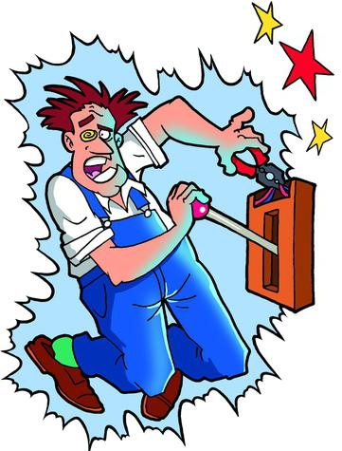

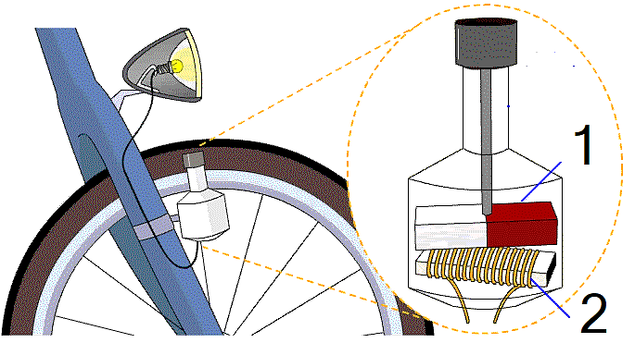
الوثيقة (3)


(B)
(A)
(B)
(A)
الوثيقة (2)

قدم تفسيرًا علمياً للعبارات التالية :
- لماذا يعتبر شحن الاجسام المعدنية أصعب من شحن الاجسام البلاستكية مثلا.
- لماذا عند مجرد ملامسة كرية النواس الكهربائي لقضيب مشحون تبتعد عنه.
- نستعمل الاسلاك النحاسية في انجاز التركيبة الكهربائية للشبكة المنزلية.
- لماذا تظهر على بعض الاجسام شحنة موجبة و بعضها الاخر شحنة سالبة.
- تنجذب بعض الاجسام المكهربة بينها بينما تتنافر بعض الاجسام.
- عند تغذية الاجهزة الكهربائية بالمأخذ المنزل لا نراعي طريقة التوصيل مثل البطارية.

التمرين الثاني:(06 نقاط)
- من أجل معرفة و دراسة طبيعة التوتر بين طرفي مولد كهربائي نسعمل جهاز يساعدنا في هذه الدراسة .
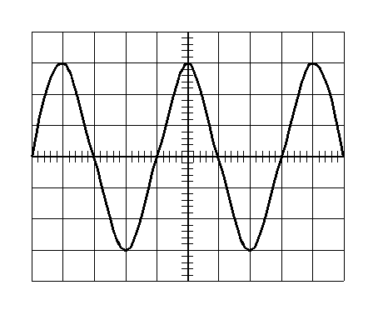
- باستغلال الوثيقة و بالاعتماد على ما درست:
- أذكر اسم الجهاز المستعمل في التجربة؟
- بييِّن طبيعة التيار بين طرفي المولد ثم اذكر خصائص.
- عين مايلي:
- التوتر الاعظمي (U_{max}) ثم استنتج التوتر الفعال(U_{eff}).
- الدور(T) ثم استنتج التواتر ( f ).
- عدد مرات تكرار البيان في الوثيقة .
- اقترح طريقة تمكننا من انتاج مثل هذا النوع من التيار الكهربائي.
- يعطى: S_{h} = 200ms S_{V} = 4 V
مسند عازل
- الوضعية الإدماجية : (08 نقاط)
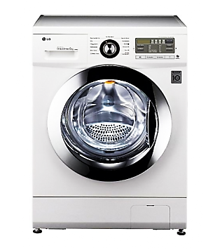
- اليك الغسالة الموضحة في الوثيقة (1) والتي بها عدة عيوب و سببت عدة مشاكل و نذكر لك منها:
الوثيقة (1)
- عند لمسها يشعر مستعملها في تلك اللحظة بصدمة كهربائية.
- فصل القاطع الالي التيار عن المنزل عند تشغيل الام للغسالة مع مجموعة من الاجهزة.
- من خلال ما درست و اعتمادا على السند بيين :
- برأيك ماهي الاسباب الحقيقية وراء كل من مشكلة (أ) ومشكلة(ب).
- بين كيف يتم اصلاح كل من مشكلة (أ) ومشكلة(ب).
- ارسم مخططا نظاميا لدارة الغسالة يضمن سلامة المستعمل وحماية الغسالة من أخطار التيار الكهربائي.
- عن استاذ المادة: ولادقدور أحمد

